
Министерство науки и высшего образования Российской Федерации
Федеральное государственное автономное образовательное учреждение высшего образования
«Московский государственный технический университет имени Н.Э. Баумана
(национальный исследовательский университет)»
(МГТУ им. Н.Э. Баумана)

ФАКУЛЬТЕТ «РОБОТОТЕХНИКА И КОМПЛЕКСНАЯ АВТОМАТИЗАЦИЯ»
КАФЕДРА РК-9 «КОМПЬЮТЕРНЫЕ СИСТЕМЫ АВТОМАТИЗАЦИИ ПРОИЗВОДСТВА»
Домашнее задание №1
по курсу
«Имитационное моделирование технологических производственных процессов»
Студент: | Пенисов Евгений Михайлович
Группа: | РК9-83Б
Преподаватель: | Берчун Юрий Валерьевич
2026 г.

Задача №1. Проектирование Call-центра.
Известно, что среднее время между звонками клиентов составляет Tc секунд, а среднее время обслуживания Ts секунд. Все потоки случайных событий считать пуассоновскими.
1. Рассмотреть систему без очереди. Построить графики от числа операторов: вероятности отказа вплоть до обеспечения отказов менее 1%; математического ожидания числа занятых операторов; коэффициента загрузки операторов.
Исходные данные:
Tc = 27
Ts = 49
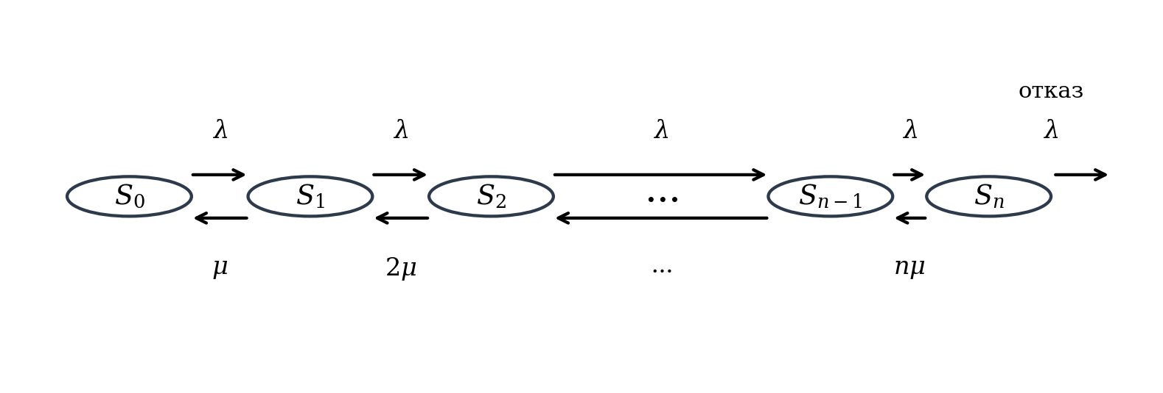
Рисунок 1.1.1. Расчетная схема.
Обозначения:
S_k — состояние с k занятыми операторами, k = 0, ..., n.
λ = 1/Tc = 0.037 1/с, μ = 1/Ts = 0.02 1/с.
a = λ/μ — приведённая нагрузка; p_k — стационарная вероятность состояния S_k.
P_отк — вероятность отказа; M_зан и K_загр — среднее число занятых операторов и их загрузка.
Переход от исходных данных к вероятностям состояний. По Tc и Ts определяем интенсивности потока и обслуживания, после чего записываем стационарные вероятности состояний S_k, где k равно числу занятых операторов.
$$a=λ/μ$$
$$p_{0}={\left(\sum_{k=0}^{n}{\frac{a^{k}}{k!}}\right)}^{−1}$$
$$p_{k}=\frac{a^{k}}{k!}p_{0}, k=0,…,n$$
При этих исходных данных приведённая нагрузка равна 1.815, поэтому даже в системе без очереди крайнее состояние S_n заметно влияет на итоговые метрики.
Из того же распределения затем последовательно получаются средняя занятость операторов и вероятность отказа.
Занятые операторы и загрузка. Из найденных p_k суммируем среднее число занятых операторов, а затем делим его на n и получаем коэффициент загрузки.
$$M_{зан}=\sum_{k=0}^{n}{k} p_{k}$$
$$K_{загр}=M_{зан}/n$$
На опорных точках получаем: при n = 5 имеем M_зан = 1.766 и K_загр = 0.353; при n = 6 — 1.8 и 0.3.
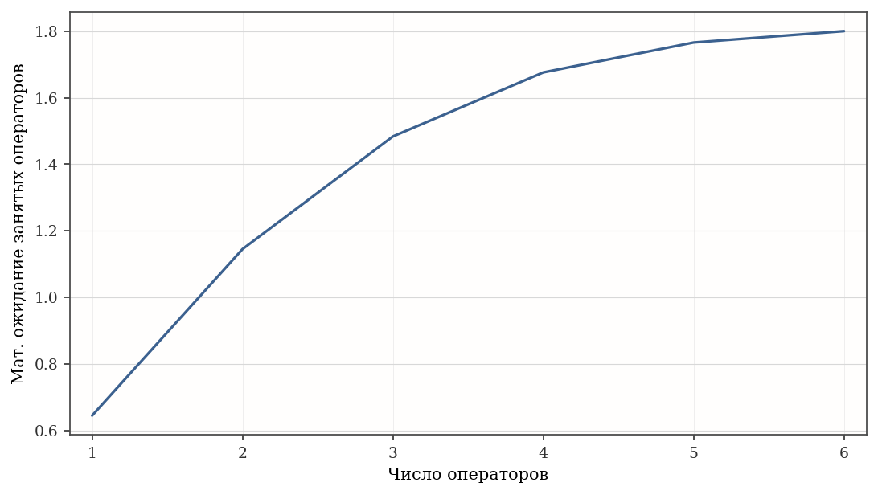
Рисунок 1.1.2. Среднее число занятых операторов при увеличении числа операторов.
На кривой видно, что после n = 5 среднее число занятых операторов растёт уже слабо: добавление новых операторов дальше создаёт прежде всего запас по отказам, а не существенный прирост фактической занятости.
Вероятность отказа. Крайнее состояние S_n отвечает ситуации, когда новый звонок приходит в момент полной занятости всех операторов.
$$P_{отк}=p_{n}$$
Для сравнения: при n = 5 вероятность отказа равна 0.027, а при n = 6 — 0.008.
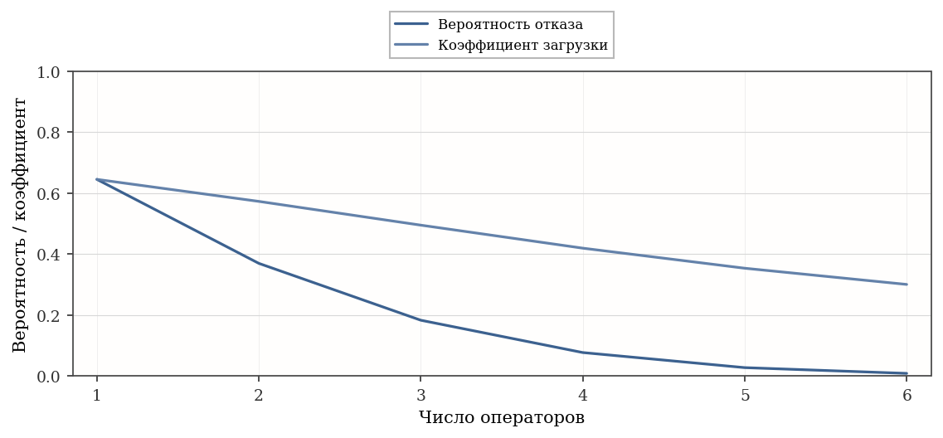
Рисунок 1.1.3. Вероятность отказа и загрузка операторов при изменении числа операторов.
Кривая отказов показывает, что условие P_отк < 0.01 впервые выполняется при n = 6.
В этой точке вероятность отказа равна 0.008, поэтому значение n = 6 принимается как минимально достаточное для текущего варианта.
2. Рассмотреть систему с ограниченной очередью. Варьируя число операторов вплоть до 15, построить семейства графиков от числа мест в очереди: вероятности отказа; математического ожидания числа занятых операторов; коэффициента загрузки операторов; вероятности существования очереди; математического ожидания длины очереди; коэффициента занятости мест в очереди. Варьируя число мест в очереди вплоть до 15, построить семейства графиков от числа операторов для тех же метрик.
Исходные данные:
Tc = 27
Ts = 49
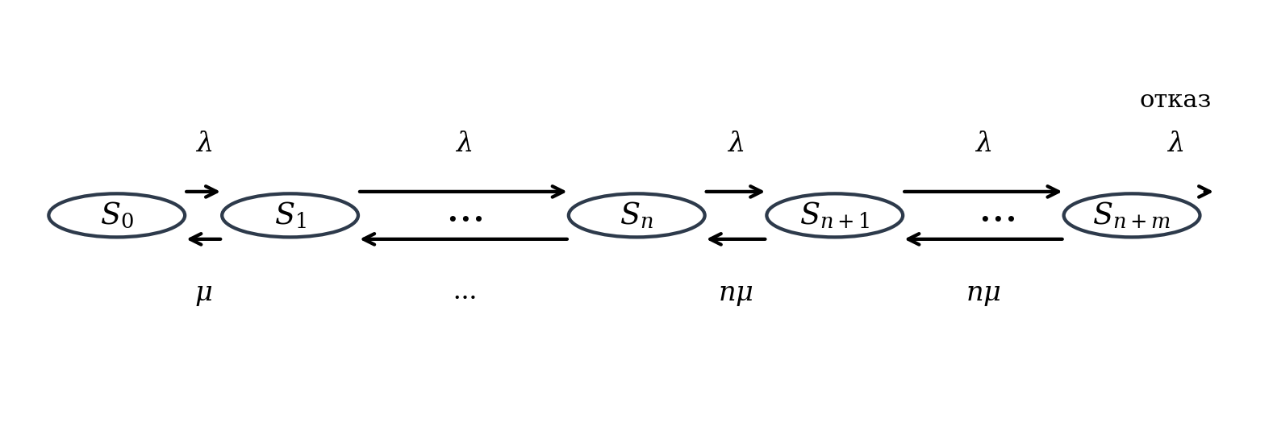
Рисунок 1.2.1. Расчетная схема.
Обозначения:
S_k при k = 0, ..., n описывают число занятых операторов; правые состояния отвечают длине очереди r = 1, ..., m.
λ = 0.037 1/с, μ = 0.02 1/с; a = λ/μ.
ρ_n = λ/(nμ) — коэффициент загрузки системы при фиксированном n; p_k — вероятности состояний.
P_отк — вероятность отказа; P_оч — вероятность существования очереди; L_оч и K_мест — средняя длина и занятость мест очереди.
M_зан — среднее число занятых операторов; K_загр — коэффициент их загрузки.
Нормировка распределения. После состояний обслуживания добавляются состояния ожидания, поэтому сначала выписываем приведённую нагрузку a, коэффициент ρ_n и нормировочную формулу p_0.
$$a=λ/μ, ρ_{n}=λ/(nμ)$$
$$p_{0}={\left(\sum_{k=0}^{n}{\frac{a^{k}}{k!}}+\frac{a^{n}}{n!}\sum_{r=1}^{m}{ρ_{n}^{ r}}\right)}^{−1}$$
На этом шаге вся вероятность уже делится между занятыми операторами и правым хвостом очереди, поэтому одна и та же нормировка дальше обслуживает и потери, и показатели ожидания.
Вероятности состояний обслуживания и очереди. Вероятности удобно разделить на две части: состояния k = 0, ..., n описывают обслуживание, а состояния n + r — очередь длины r.
$$p_{k}=\frac{a^{k}}{k!}p_{0}, k=0,…,n$$
$$p_{n+r}=\frac{a^{n}}{n!}ρ_{n}^{ r}p_{0}, r=1,…,m$$
Именно эти p_k затем используются во всех семействах графиков без ручной подстановки отдельных режимов.
В текущем варианте просматриваются все сочетания n = 1..15 и m = 1..15, поэтому сравнение по графикам остаётся полным и последовательным.
Семейства по числу мест в очереди. Фиксируем число операторов n и смотрим, как изменение m перераспределяет потери и ожидание.
Вероятность отказа. При фиксированном n отказ определяется последним состоянием цепи с заполненной очередью.
$$P_{отк}=p_{n+m}$$
По расчёту: при n = 5 рост m от 1 до 5 снижает P_отк с 0.01 до < 0.001, а при m = 15 вероятность отказа становится < 0.001.
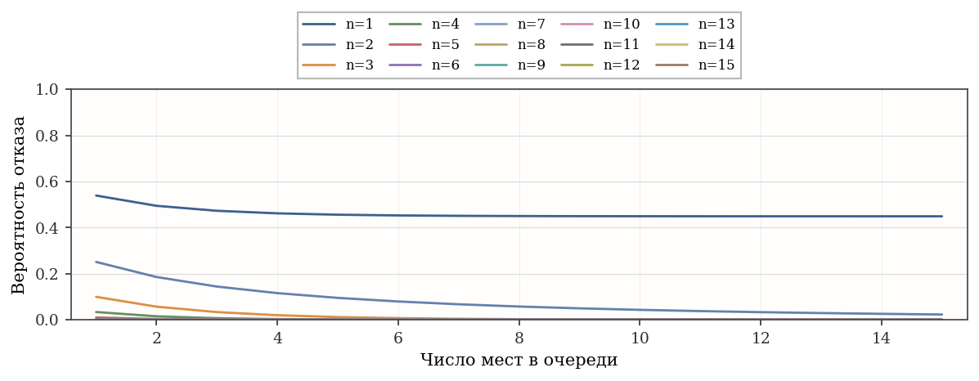
Рисунок 1.2.2. Вероятность отказа при разных n и изменении m.
Левое семейство подтверждает, что первые дополнительные места в очереди дают наибольший выигрыш по потерям, после чего эффект постепенно насыщается.
Занятые операторы и загрузка. По тем же вероятностям состояний отдельно вычисляем среднее число занятых операторов и коэффициент их загрузки.
$$M_{зан}=\sum_{k=0}^{n+m}{\text{min}}(k,n) p_{k}$$
При том же n = 5 среднее число занятых операторов увеличивается лишь с 1.797 до 1.815, а коэффициент загрузки — с 0.359 до 0.363.
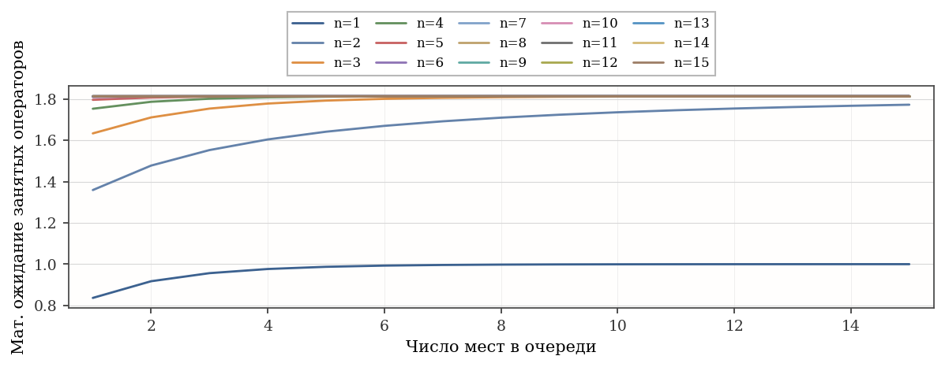
Рисунок 1.2.3. Среднее число занятых операторов в зависимости от m при разных n.
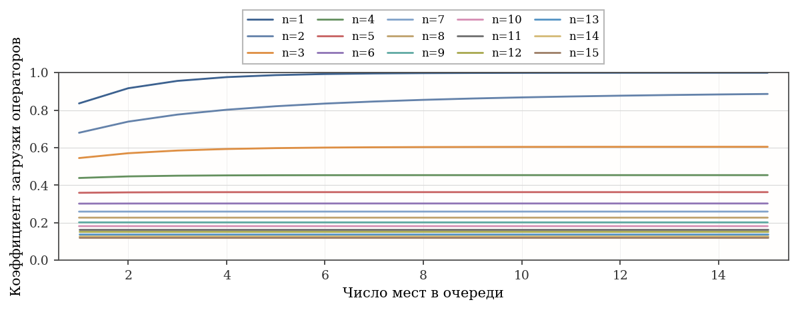
Рисунок 1.2.4. Загрузка операторов в зависимости от m при разных n.
Так расширение очереди не добавляет новый обслуживающий ресурс напрямую, а прежде всего уменьшает долю потерянных вызовов.
Очередь. Теперь переходим к метрикам ожидания: они показывают, какая часть ранее потерянных вызовов переходит в очередь.
$$P_{оч}=\sum_{k=n+1}^{n+m}{p_{k}}$$
$$L_{оч}=\sum_{k=n+1}^{n+m}{(}k−n) p_{k}, K_{мест}=L_{оч}/m$$
При n = 5 переход от m = 1 к m = 15 увеличивает вероятность существования очереди с 0.01 до 0.015, а среднюю длину очереди — с 0.01 до 0.024.
При этом занятость одного места изменяется с 0.01 до 0.002; по этому показателю важно смотреть на конкретные численные значения для выбранного режима нагрузки.
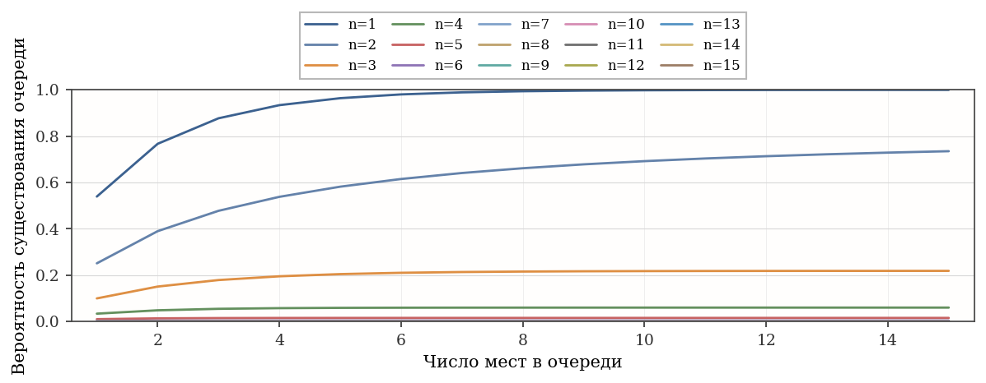
Рисунок 1.2.5. Вероятность наличия очереди в зависимости от m при разных n.
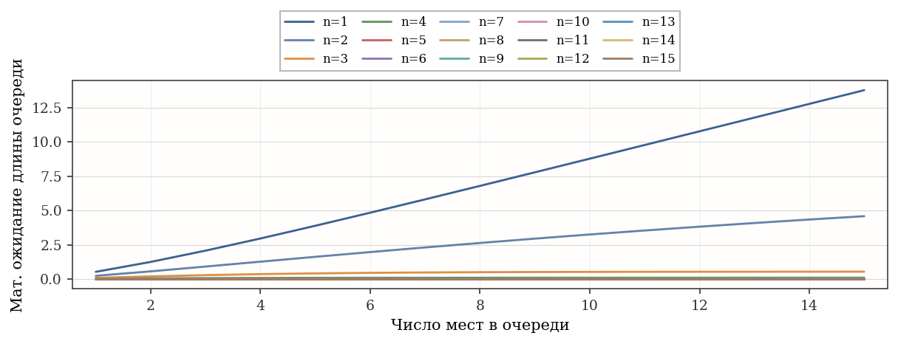
Рисунок 1.2.6. Средняя длина очереди в зависимости от m при разных n.
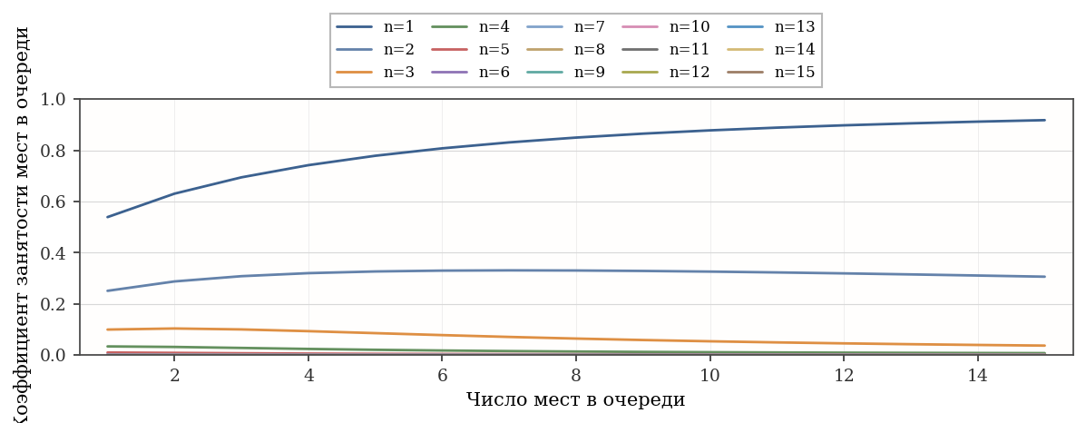
Рисунок 1.2.7. Занятость мест очереди в зависимости от m при разных n.
Графики этого блока показывают цену снижения отказов: потери уменьшаются, но часть нагрузки переносится в ожидание.
Семейства по числу операторов. Во второй серии графиков, наоборот, фиксируем m и смотрим, как добавление операторов меняет те же метрики.
Вероятность отказа. При фиксированном m используется то же выражение для P_отк, но теперь основной фактор — увеличение доступного числа операторов.
На характерных точках видно: при m = 5 увеличение числа операторов с n = 5 до n = 8 снижает P_отк с < 0.001 до < 0.001; при n = 11 оно остаётся на уровне < 0.001.
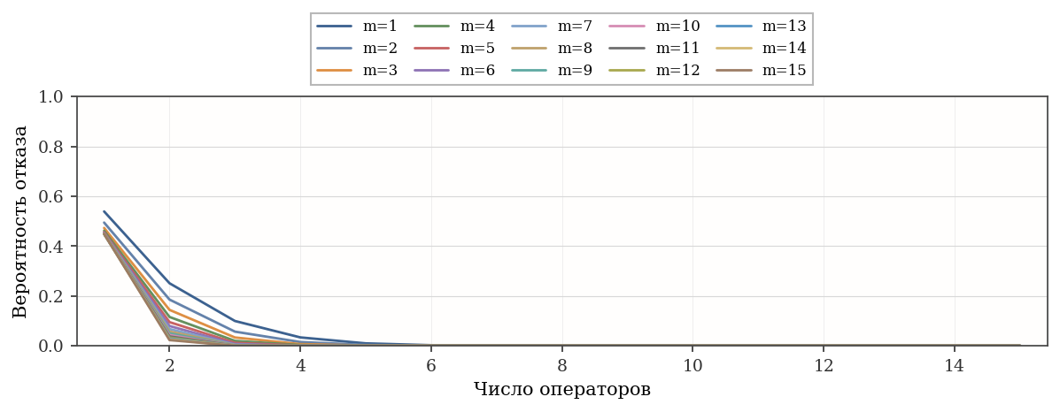
Рисунок 1.2.8. Вероятность отказа в зависимости от n при разных m.
Здесь отказ убывает быстрее, чем в предыдущем семействе, поскольку система получает новый обслуживающий ресурс, а не только дополнительный буфер ожидания.
Занятые операторы и загрузка. В той же серии графиков видно, что абсолютная занятость системы меняется мало, зато загрузка каждого отдельного оператора заметно падает.
Для m = 5 среднее число занятых операторов меняется с 1.815 при n = 5 до 1.815 при n = 11, а коэффициент загрузки падает с 0.363 до 0.165.
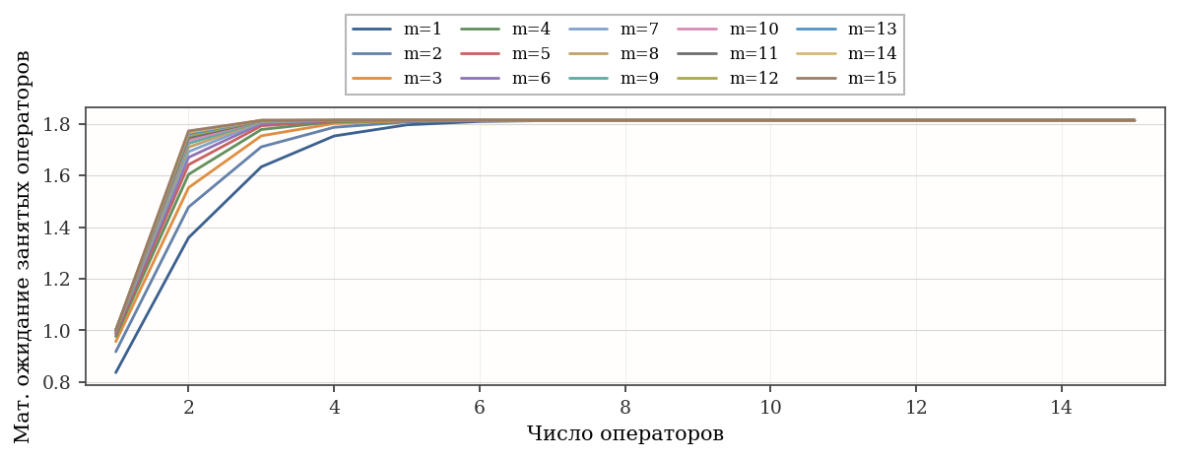
Рисунок 1.2.9. Среднее число занятых операторов в зависимости от n при разных m.
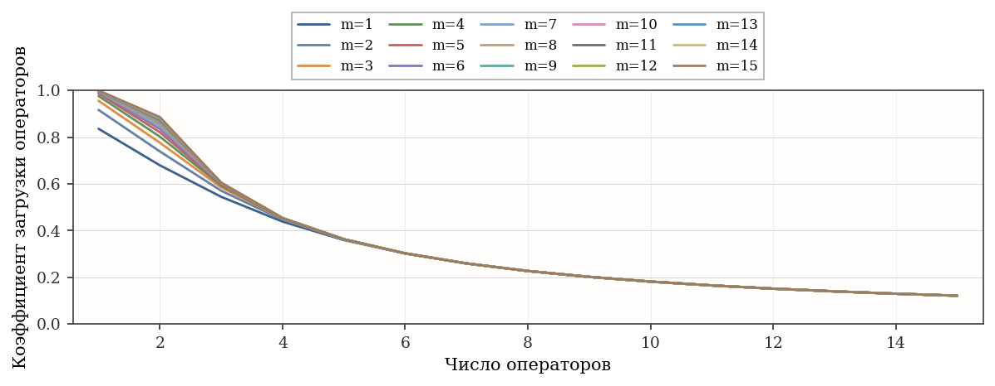
Рисунок 1.2.10. Загрузка операторов в зависимости от n при разных m.
Это и есть плата за снижение потерь и ожидания: часть операторов работает как резерв, а не как постоянно загруженный ресурс.
Очередь. Последний блок показывает, как рост n одновременно уменьшает и вероятность очереди, и её среднюю длину при неизменном числе мест ожидания.
При m = 5 вероятность существования очереди снижается с 0.015 при n = 5 до < 0.001 при n = 8 и до < 0.001 при n = 11.
Средняя длина очереди за тот же переход падает с 0.023 до < 0.001 и далее до < 0.001.
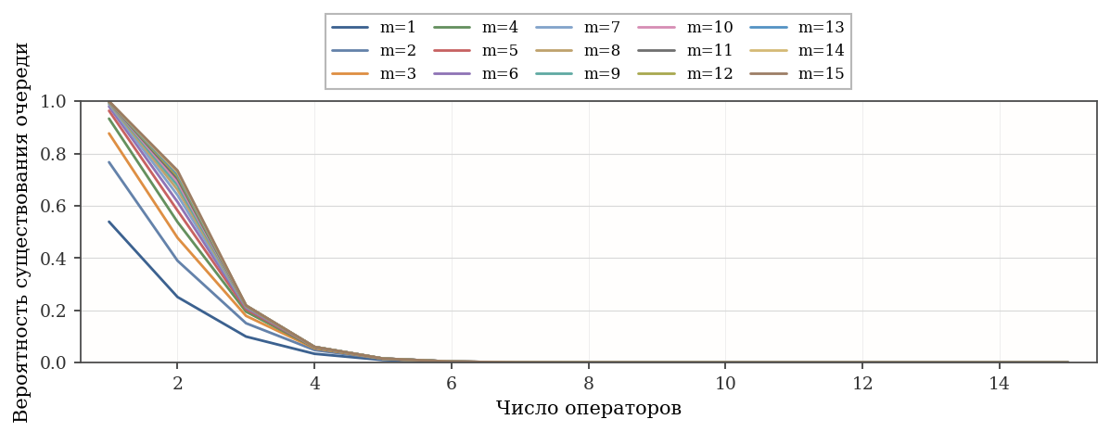
Рисунок 1.2.11. Вероятность наличия очереди в зависимости от n при разных m.
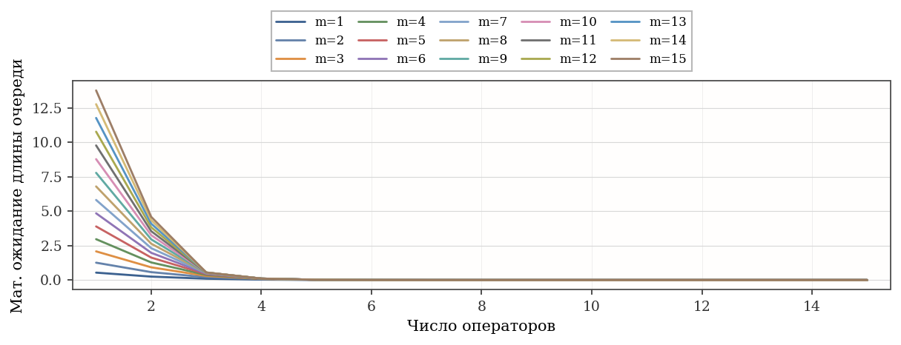
Рисунок 1.2.12. Средняя длина очереди в зависимости от n при разных m.
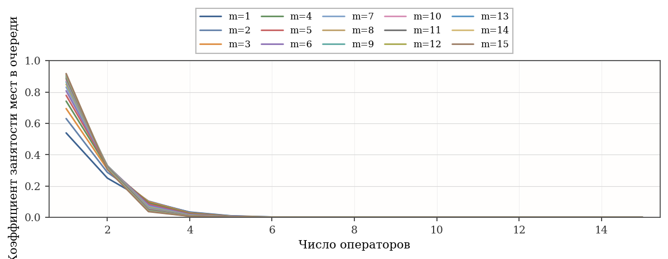
Рисунок 1.2.13. Занятость мест очереди в зависимости от n при разных m.
Таким образом, второе семейство графиков показывает уже не перераспределение потерь в ожидание, а фактическое снятие перегрузки за счёт дополнительных операторов.
3. Рассмотреть систему без ограничений на длину очереди. Построить графики от числа операторов вплоть до 15: математического ожидания числа занятых операторов; коэффициента загрузки операторов; вероятности существования очереди; математического ожидания длины очереди.
Исходные данные:
Tc = 27
Ts = 49
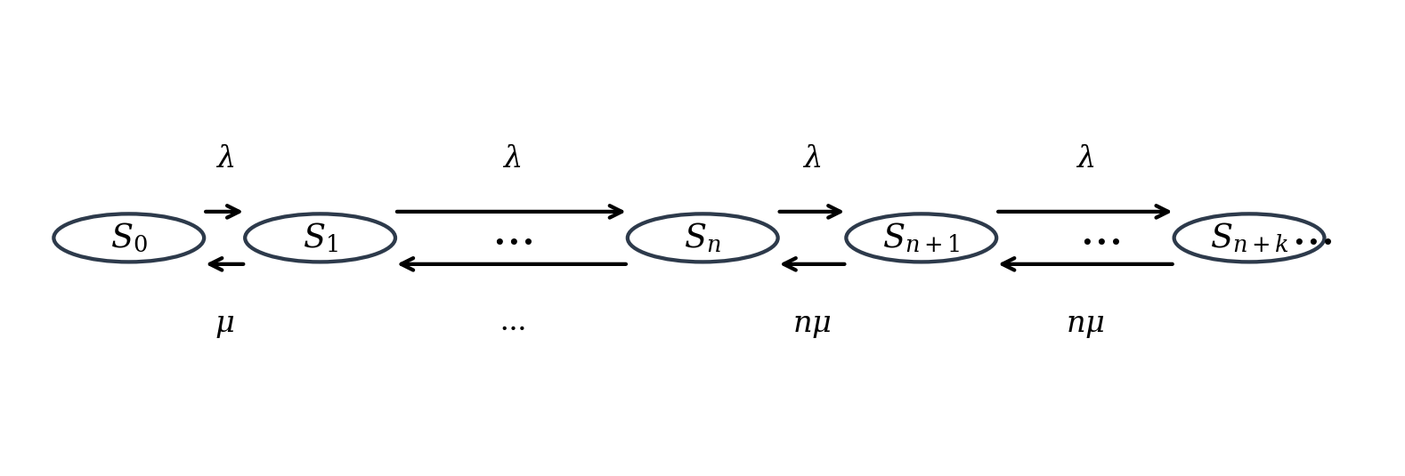
Рисунок 1.3.1. Расчетная схема.
Обозначения:
Состояния до границы n описывают занятых операторов, а правый хвост схемы — число ожидающих заявок.
λ = 0.037 1/с, μ = 0.02 1/с; a = λ/μ.
ρ_n = λ/(nμ) — условие стационарности; стационарные метрики вычисляются только при ρ_n < 1.
P_ож — вероятность того, что поступившая заявка застала все n операторов занятыми.
P_оч и L_оч — вероятность существования очереди и средняя длина очереди в стационарном режиме.
Проверка стационарности. Для бесконечной очереди вычисления начинаются с условия ρ_n < 1: без него стационарное распределение и все средние характеристики просто не существуют.
$$a=λ/μ, ρ_{n}=λ/(nμ)$$
$$p_{0}={\left(\sum_{k=0}^{n−1}{\frac{a^{k}}{k!}}+\frac{a^{n}}{n!(1−ρ_{n})}\right)}^{−1}, ρ_{n}<1$$
При данных параметрах a = 1.815, поэтому условие ρ_n < 1 впервые выполняется только при n = 2.
Поэтому режимы n = 1 остаются нестационарными и в графиках не получают выдуманных стационарных значений.
Вероятность ожидания. После нормировки можно отдельно выписать вероятность того, что новая заявка застанет все n операторов занятыми; именно через неё дальше выражаются метрики очереди.
$$P_{wait}=\frac{a^{n}}{n!(1−ρ_{n})}p_{0}$$
В первой стационарной точке n = 2 получаем P_ож = 0.863, поэтому уже первая стационарная точка соответствует высокой вероятности ожидания.
Занятые операторы. В устойчивом режиме приведённая нагрузка полностью задаёт среднее число занятых операторов, а коэффициент загрузки показывает, насколько этот спрос велик по отношению к выбранному n.
$$M_{зан}=a, K_{загр}=a/n$$
На первых стационарных точках M_зан остаётся равным 1.815, но коэффициент загрузки падает с 0.907 при n = 2 до 0.454 при n = 4 и 0.259 при n = 7.
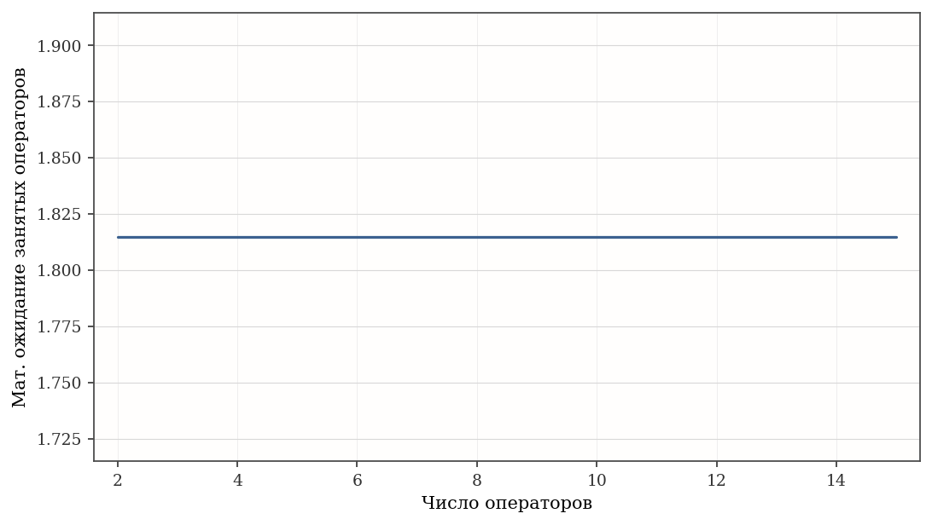
Рисунок 1.3.2. Среднее число занятых операторов в зависимости от числа операторов.
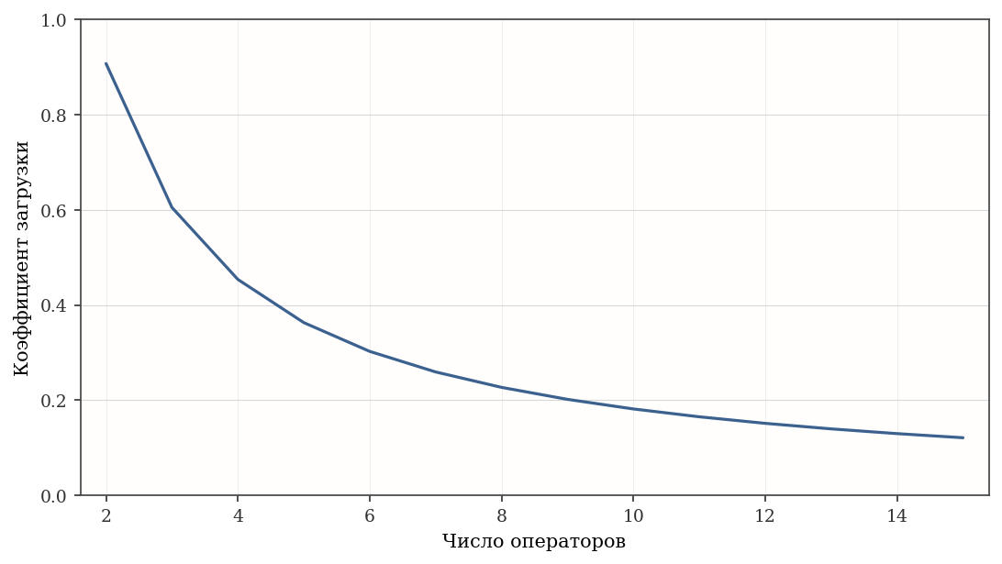
Рисунок 1.3.3. Загрузка операторов в зависимости от числа операторов.
Первые два графика показывают, что при росте числа операторов меняется не обслуженная нагрузка, а запас свободной мощности системы.
Ожидание в очереди. После определения P_ож характеристики очереди выражаются через ρ_n; именно они показывают, насколько опасно приближение к границе устойчивости.
$$P_{оч}=P_{wait}ρ_{n}$$
$$L_{оч}=\frac{P_{wait}ρ_{n}}{1−ρ_{n}}$$
По расчёту: при n = 2 имеем P_оч = 0.783 и L_оч = 8.461; уже при n = 4 эти значения снижаются до 0.06 и 0.109.
При n = 7 очередь практически исчезает: P_оч = < 0.001, L_оч = < 0.001.
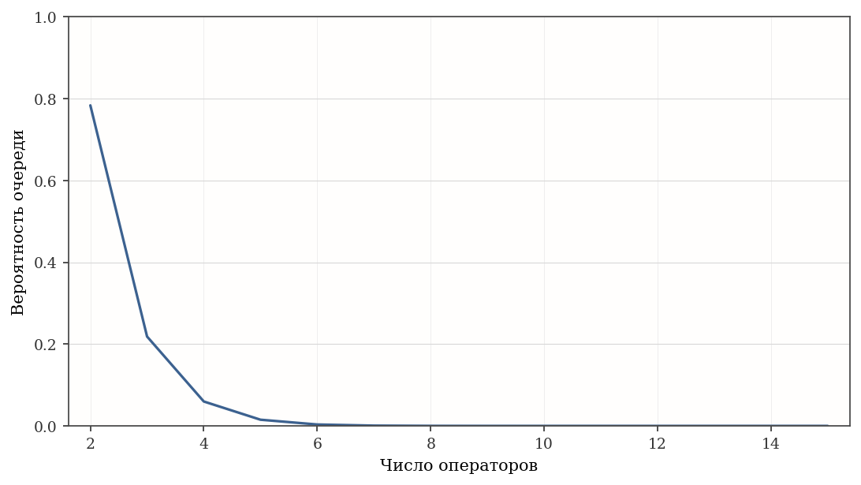
Рисунок 1.3.4. Вероятность наличия очереди в зависимости от числа операторов.
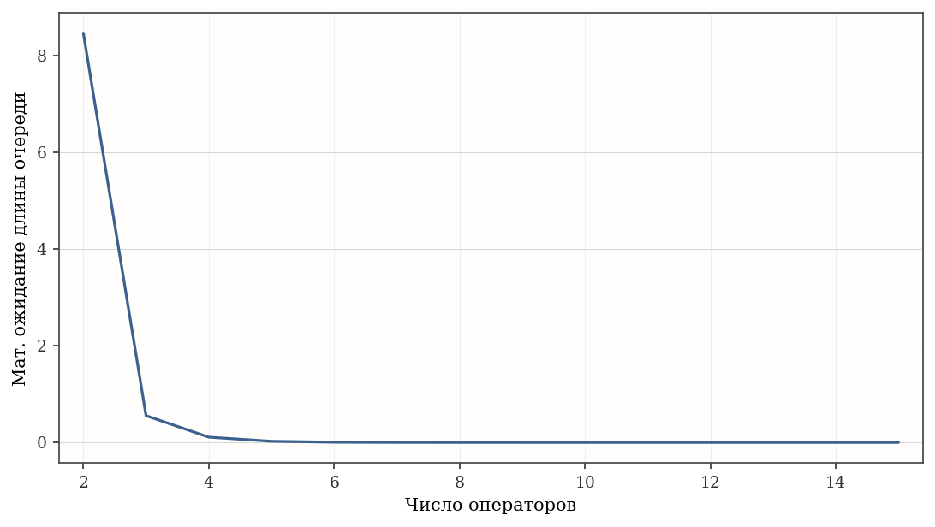
Рисунок 1.3.5. Средняя длина очереди при увеличении числа операторов.
Графики подтверждают, что бесконечная очередь особенно чувствительна к первым стационарным значениям n: около границы устойчивости хвост очереди возрастает резко.
4. Рассмотреть систему без ограничений на длину очереди, учитывающую фактор ухода клиентов из очереди при среднем приемлемом времени ожидания Tw. Построить графики от числа операторов вплоть до 15: математического ожидания числа занятых операторов; коэффициента загрузки операторов; вероятности существования очереди; математического ожидания длины очереди.
Исходные данные:
Tc = 27
Ts = 49
Tw = 112
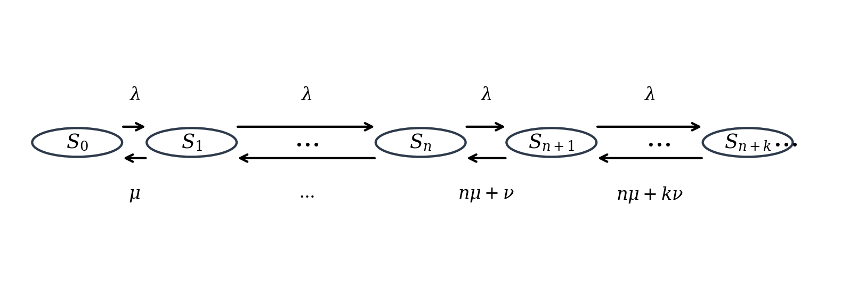
Рисунок 1.4.1. Расчетная схема.
Обозначения:
S_k описывают общее число заявок в системе; при k > n часть заявок находится в очереди.
λ = 0.037 1/с, μ = 0.02 1/с, ν = 1/Tw = 0.009 1/с.
β_k — интенсивность поступления новых заявок; δ_k — суммарная интенсивность обратного перехода из состояния k.
p_k — стационарная вероятность состояния после численного усечения хвоста.
P_оч и L_оч — вероятность существования очереди и средняя длина очереди с учётом ухода клиентов.
Интенсивности переходов. В этой модели поток поступления остаётся тем же, но после заполнения операторов обратные переходы ускоряются за счёт ухода клиентов из очереди.
$$ν=1/T_{w}, β_{k}=λ$$
$$δ_{k}=\text{min}(k,n)μ+\text{max}(k−n,0)ν$$
Пока k ≤ n, выход из состояния определяется только обслуживанием. После появления очереди к нему добавляется уход клиентов со скоростью ν, поэтому дальний хвост распределения затухает быстрее, чем без ухода.
Рекуррентное построение и усечение хвоста. После задания β_k и δ_k вероятности p_k строятся рекуррентно. Поскольку хвост бесконечен, численное суммирование обрывается только после достижения заданного порога точности.
$$p_{k}=p_{k−1}β_{k}/δ_{k}, k≥1$$
$$p_{0}={\left(1+\sum_{k=1}^{∞}{\prod_{i=1}^{k}{β_{i}}}/δ_{i}\right)}^{−1}$$
Во всём диапазоне n = 1..15 бесконечный хвост распределения усечён при пороге усечения ε = 1e-12.
Оставшийся вклад не превышает 1.726e-13 по вероятности и 9.542e-13 по среднему числу заявок в очереди, поэтому он пренебрежим в пределах учебной точности отчёта.
Во всех рассчитанных точках стационарные метрики получены после контролируемого численного усечения хвоста, а не после произвольной отсечки.
Занятые операторы. После нормировки суммируем среднее число занятых операторов и по нему оцениваем загрузку каждого оператора.
$$M_{зан}=\sum_{k=0}^{∞}{\text{min}}(k,n) p_{k}, K_{загр}=M_{зан}/n$$
На характерных точках: при n = 1 получаем M_зан = 0.913 и K_загр = 0.913; при n = 5 — 1.807 и 0.361; при n = 8 — 1.815 и 0.227.
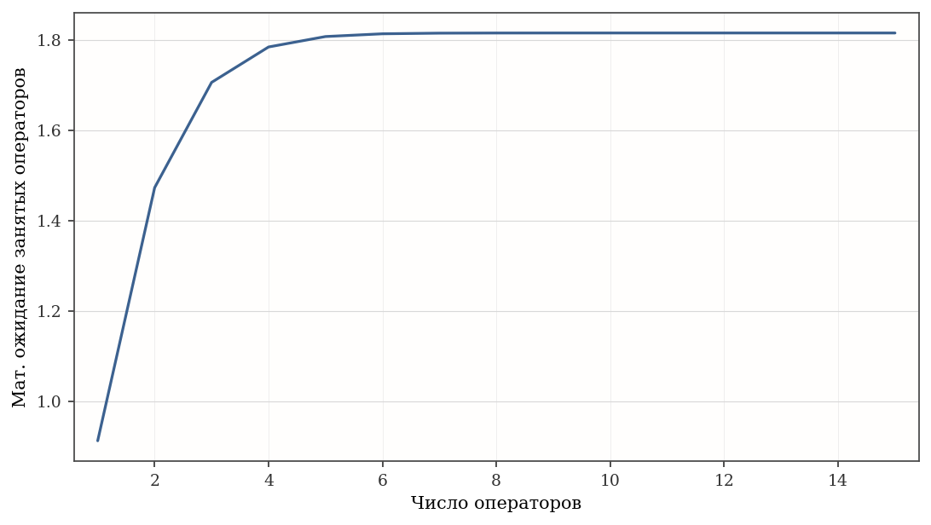
Рисунок 1.4.2. Среднее число занятых операторов в зависимости от числа операторов.
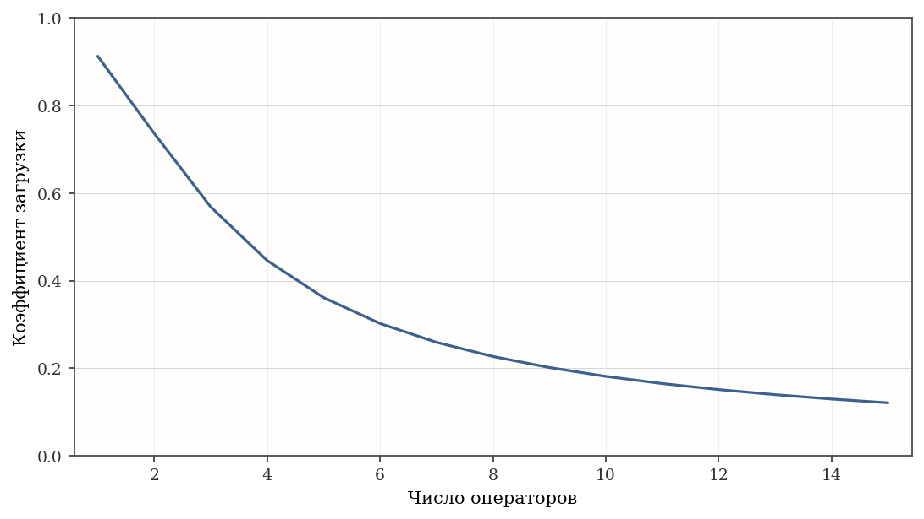
Рисунок 1.4.3. Загрузка операторов в зависимости от числа операторов.
Графики показывают, что среднее число занятых операторов быстро выходит к уровню приведённой нагрузки, тогда как загрузка каждого оператора убывает по мере появления резерва обслуживания.
Очередь и уход клиентов. Теперь рассматриваем хвост состояний k > n: именно он определяет вероятность существования очереди и её среднюю длину с учётом ухода клиентов.
$$P_{оч}=\sum_{k=n+1}^{∞}{p_{k}}$$
$$L_{оч}=\sum_{k=n+1}^{∞}{(}k−n) p_{k}$$
Для сравнения: при n = 1 вероятность существования очереди равна 0.754, а средняя длина очереди — 2.062.
При n = 5 эти значения снижаются до 0.013 и 0.018, а при n = 8 — до < 0.001 и < 0.001.
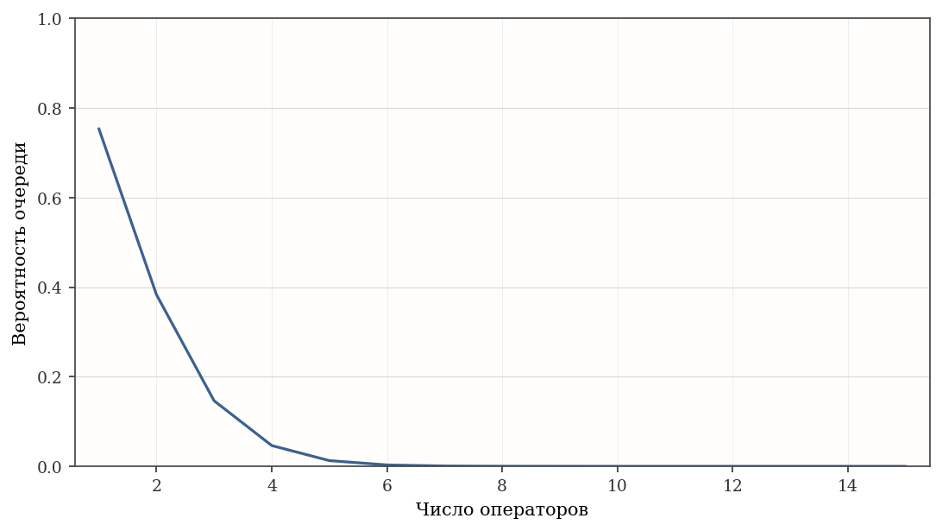
Рисунок 1.4.4. Вероятность наличия очереди в зависимости от числа операторов.
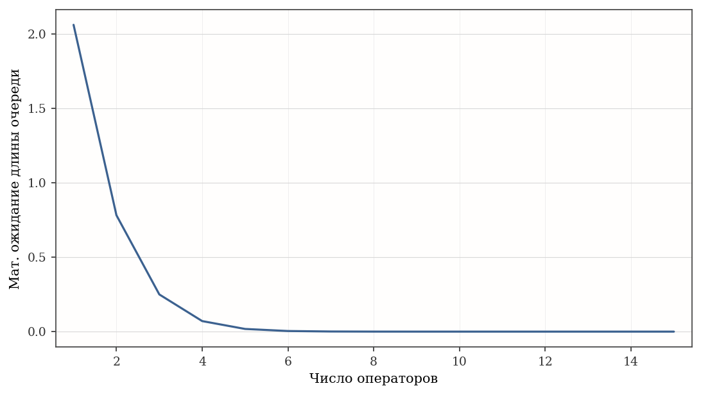
Рисунок 1.4.5. Средняя длина очереди в зависимости от числа операторов.
Уход клиентов не устраняет очередь при малом n, но заметно сокращает её хвост уже при умеренном числе операторов.

Задача №2. Проектирование производственного участка.
Имеется участок с N станками. Среднее время между наладками составляет Tc минут, среднее время наладки — Ts минут. Все потоки случайных событий считать пуассоновскими.
Построить графики от числа наладчиков: математического ожидания числа простаивающих станков; математического ожидания числа станков, ожидающих обслуживания; вероятности ожидания обслуживания; математического ожидания числа занятых наладчиков; коэффициента занятости наладчиков.
Исходные данные:
N = 42
Tc = 117
Ts = 34
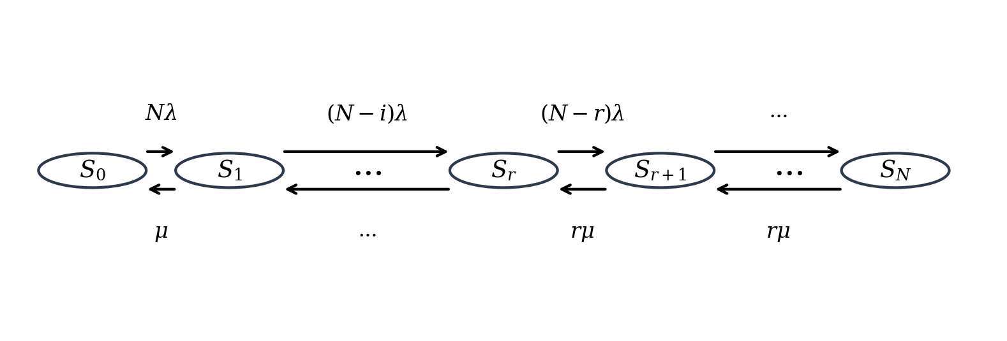
Рисунок 2.1.1. Расчетная схема.
Обозначения:
S_i — состояние с i неисправными станками.
λ = 1/Tc = 0.009 1/мин, μ = 1/Ts = 0.029 1/мин.
λ_i = (N-i)λ — интенсивность очередного отказа; μ_i = min(i,r)μ — интенсивность восстановления.
p_i — стационарная вероятность состояния S_i.
M_пр и M_ож — средние числа простаивающих и ожидающих обслуживания станков; P_ож — вероятность того, что новый отказавший станок попадёт в ожидание.
M_зан и K_загр — среднее число занятых наладчиков и коэффициент загрузки наладчиков.
Состояния отказов и восстановлений. Состояние S_i задаёт число неисправных станков, поэтому при росте i поток новых отказов ослабевает, а суммарная скорость восстановления сначала растёт, а затем ограничивается числом наладчиков r.
$$λ_{i}=(N−i)λ, μ_{i}=\text{min}(i,r)μ$$
Именно так локально задаются интенсивности переходов между соседними состояниями, из которых потом последовательно строится всё стационарное распределение.
Рекуррентное распределение состояний. После задания интенсивностей вероятности p_i удобно получать рекуррентно: сначала выражаем очередное состояние через предыдущее, затем закрываем цепь нормировкой по всем i = 0, ..., N.
$$p_{i}=p_{i−1}λ_{i−1}/μ_{i}, i=1,…,N$$
$$p_{0}={\left(1+\sum_{i=1}^{N}{\prod_{j=1}^{i}{λ_{j−1}}}/μ_{j}\right)}^{−1}$$
Таким образом, одна и та же последовательность p_i затем используется и для показателей простоя, и для вероятности ожидания, и для загрузки наладчиков.
Простаивающие и ожидающие станки. Из найденного распределения считаются общее среднее число простаивающих станков M_пр и отдельно та их часть, которая уже ждёт наладчика, M_ож.
$$M_{пр}=\sum_{i=0}^{N}{i} p_{i}, M_{ож}=\sum_{i=0}^{N}{\text{max}}(i−r,0) p_{i}$$
На опорных точках получаем: при r = 1 имеем M_пр = 38.559 и M_ож = 37.559; при r = 10 — 11.077 и 2.091.
При r = 20 среднее число ожидающих станков становится < 0.001, то есть очередь практически исчезает уже до полного насыщения по числу наладчиков.
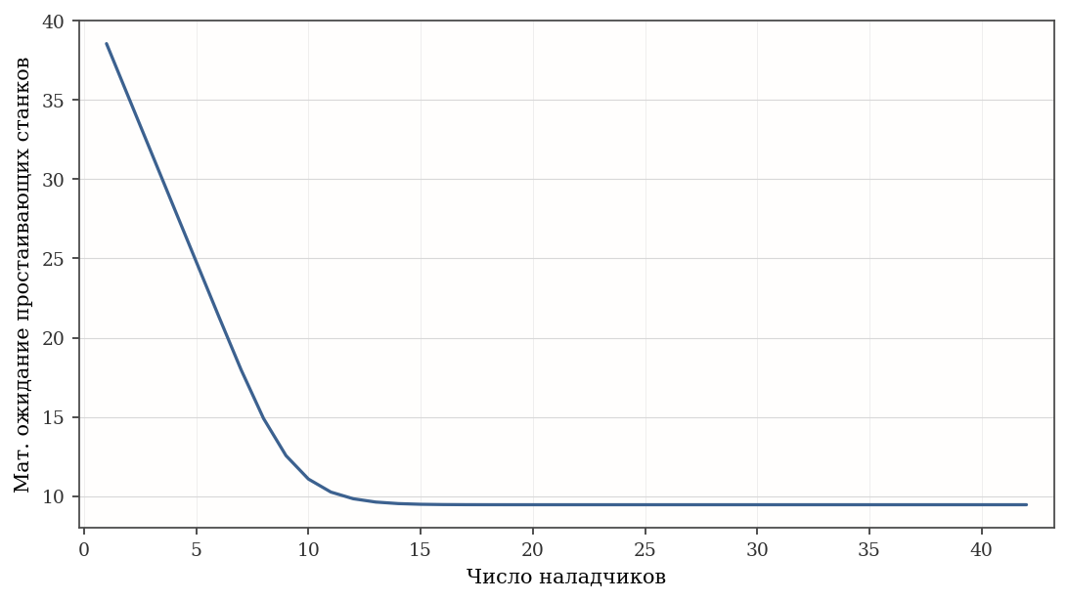
Рисунок 2.1.2. Среднее число простаивающих станков в зависимости от числа наладчиков.
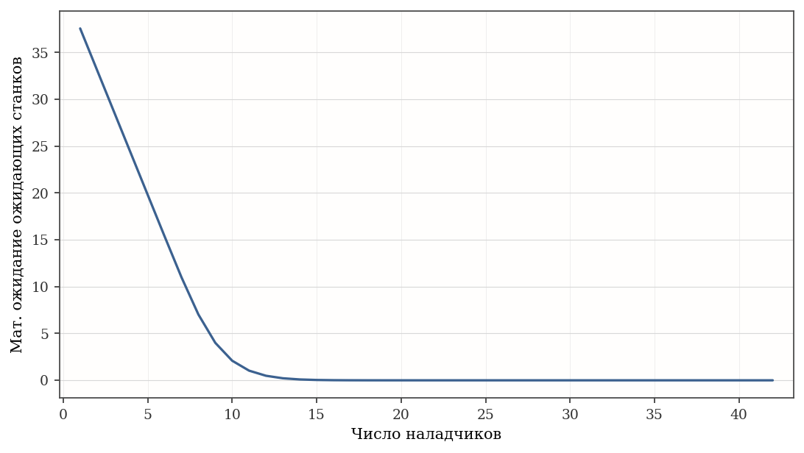
Рисунок 2.1.3. Среднее число ожидающих станков в зависимости от числа наладчиков.
Первые два графика показывают переход от режима почти полного ожидания при малом r к режиму, где дальнейший рост числа наладчиков влияет уже главным образом на резерв, а не на длину очереди.
Вероятность ожидания нового отказа. Отдельно рассматривается вероятность того, что новый отказавший станок будет ожидать обслуживания: он может либо сразу попасть на обслуживание, либо встать в очередь к уже занятым наладчикам.
$$P_{ож}=\frac{\sum_{i=r}^{N−1}{(}N−i)p_{i}}{\sum_{i=0}^{N−1}{(}N−i)p_{i}}$$
Здесь P_ож означает вероятность того, что новый отказ увидит все r наладчиков занятыми; это не стационарная доля календарного времени, когда в системе вообще есть очередь.
Для сравнения: P_ож убывает с 1 при r = 1 до 0.569 при r = 10 и до < 0.001 при r = 20.
В характерной точке r = 10 вероятность того, что новый отказ будет ожидать обслуживания, равна 0.569, тогда как стационарная вероятность наличия очереди составляет 0.511.
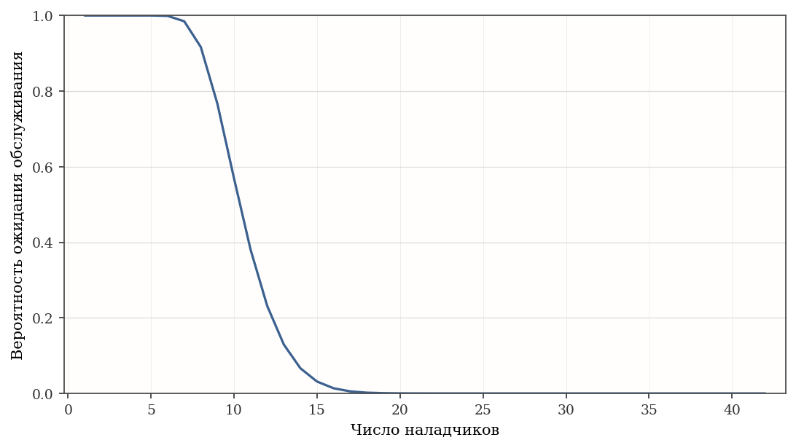
Рисунок 2.1.4. Вероятность ожидания обслуживания при увеличении числа наладчиков.
Кривая подтверждает, что после выхода из режима острой нехватки наладчиков эта вероятность сначала убывает быстрее всего, а затем продолжает снижаться по мере уменьшения очереди.
Занятые наладчики и их загрузка. После этого по тем же p_i считаются среднее число реально занятых наладчиков и коэффициент их загрузки; эти величины показывают уже цену выбранного резерва обслуживания.
$$M_{зан}=\sum_{i=0}^{N}{\text{min}}(i,r) p_{i}, K_{загр}=M_{зан}/r$$
На характерных точках: при r = 5 имеем M_зан = 5 и K_загр = 1; при r = 10 — 8.986 и 0.899.
Даже при r = 33 в среднем заняты лишь 9.457 наладчика, поэтому коэффициент загрузки снижается до 0.287.
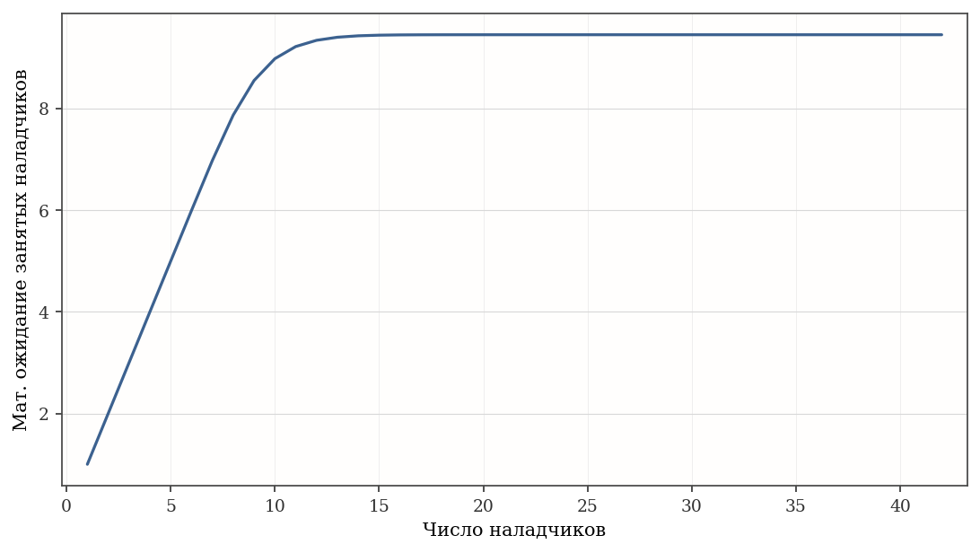
Рисунок 2.1.5. Среднее число занятых наладчиков в зависимости от числа наладчиков.
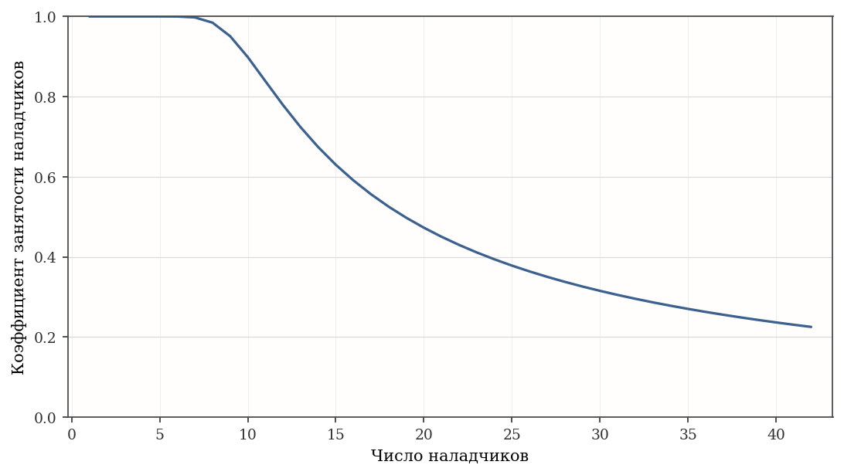
Рисунок 2.1.6. Загрузка наладчиков в зависимости от числа наладчиков.
Последние два графика показывают компромисс: абсолютное число занятых наладчиков быстро выходит к своему пределу, а относительная загрузка каждого наладчика убывает по мере роста резерва.

